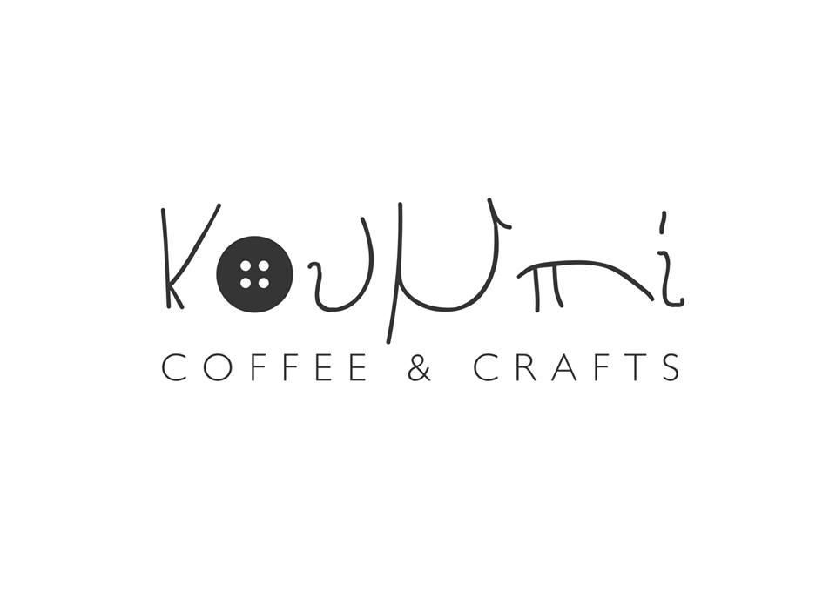**IOYNΙΟΣ ΣΤΟ ΚΟΥΜΠΙ** - ΠΡΟΓΡΑΜΜΑ ΔΡΑΣΕΩΝ & ΔΗΜΙΟΥΡΓΙΚΩΝ ΕΡΓΑΣΤΗΡΙΩΝ

Πληροφορίες – εγγραφές: 2316008219

|  |  |  |  |  |  |  |
| --- | --- | --- | --- | --- | --- | --- |
| ΔΕΥΤΕΡΑ | ΤΡΙΤΗ | ΤΕΤΑΡΤΗ | ΠΕΜΠΤΗ | ΠΑΡΑΣΚΕΥΗ | ΣΑΒΒΑΤΟ | ΚΥΡΙΑΚΗ |
| 1 | 2 | 3 | 4 | 5 | 6  10.00-12.00 Μακραμέ  12.30-2.30 Πάνινες κούκλες (40 ευρώ/μήνα)  4.00-6.00 Ατελιέ ύφασμα:  Εφαρμογές με την τεχνική του fabric paper (7E) | 7 |
| 8 | 9 | 10  4.00-6.00 Μαθήματα Κόμιξ  6.30-8.30 Κοσμήματα  από δέρμα (8Ε) | 11  6.00-7.00  Πρώτα βήματα στη ραπτομηχανή (8Ε)* | 12  5.00-7.00  Καλοκαιρινά κοσμήματα από πηλό (20 Ε οι 2 συναντήσεις) | 13  10.00-12.00 Μακραμέ  12.30-2.30 Πάνινες κούκλες (40 ευρώ/μήνα)  4.00-6.00 Ατελιέ ύφασμα: Εφαρμογές με την τεχνική του fabric paper (7E) | 14  12.00-15.00 Υπαίθριο εργαστήριο κατασκευής σημειωματάριου στον πεζόδρομο της Αρχαίας Αγοράς (Δωρεάν) |
| 15  6.00-7.30 Καλλυντικά από υλικά της κουζίνας μας (Δωρεάν παρουσίαση) | 16 | 17  4.00-6.00-Μαθήματα Κόμιξ  6.30-8.30 Craft Party!! Ανακυκλώνουμε και ανταλλάσσουμε τα παλιά μας μπιζού (δωρεάν**) | 18 | 19  5.00-7.00  Καλοκαιρινά κοσμήματα από πηλό 2 | 20  10.00-12.00 -Μακραμέ  12.30-2.30- Πάνινες κούκλες  4.00-6.00 Ατελιέ Ύφασμα:  Εφαρμογές με την τεχνική του fabric paper (7E) | 21 |
| 22  10.30-12.30  Κουμπάκι! Εργαστήρι για παιδιά 9-12 ετών (45 Ε η εβδομάδα) | 23  10.30-12.30  Κουμπάκι! Εργαστήρι για παιδιά 9-12 ετών  8-9.30 μ.μ.  Coctails & Crafts!! (10Ε)  Καλοκαιρινά μόμπιλ για το μπαλκόνι μας με δροσιστικά κοκτέιλ | 24  10.30-12.30  Κουμπάκι! Εργαστήρι για παιδιά 9-12 ετών  4.00-6.00-Μαθήματα Κόμιξ  6.30-8.30 Κοσμήματα  από δέρμα (8Ε) | 25  10.30-12.30  Κουμπάκι!  Εργαστήρι για παιδιά 9-12 ετών | 26  10.30-12.30  Κουμπάκι! Εργαστήρι για παιδιά 9-12 ετών | 27  12.30-2.30- Πάνινες κούκλες  6.00 -8.00 Craft Party 2!! Ανακυκλώνουμε και ανταλλάσσουμε τα παλιά μας μπιζού (δωρεάν**) | 28 |
| 29 | 30 | * Η συνάντηση συνοδεύεται από 3 ώρες δωρεάν εξάσκηση στις ραπτομηχανές του Κουμπιού όποια άλλη ώρα επιθυμείτε (κατόπιν συνεννόησης)  **\*\*Παρακαλούμε ενημερώστε μας για τη συμμετοχή σας**. Πληροφορίες – εγγραφές: **2316008219** | | | | |
| **Περισσότερες πληροφορίες…**  Το **Fabric paper** είναι μια πολύ ενδιαφέρουσα τεχνική που έχει σαν βάση το ύφασμα στο οποίο εφαρμόζεται ένα κολλάζ χαρτιών, υφασμάτων, νημάτων που στη συνέχεια μπορεί να διακοσμηθεί με τυπώματα και γαζιά καταλήγοντας σε μια πολύ εντυπωσιακή επιφάνεια που μπορεί να χρησιμοποιηθεί για να φτιαχτούν πορτοφόλια, τσαντάκια, σημειωματάρια, σουβέρ, σελιδοδείκτες και ό,τι άλλο φανταστείτε.  Ο πηλός που θα χρησιμοποιηθεί στα **κοσμήματα από πηλό** στεγνώνει μόνος του και δεν χρειάζεται ψήσιμο. Στην πρώτη συνάντηση θα γίνει το πλάσιμο των στοιχείων και στη δεύτερη θα βαφτούν-ζωγραφιστούν.  Στο **Κουμπάκι** θα δημιουργούμε με απλά υλικά που μπορούμε να βρούμε και στο σπίτι μας τα οποία θα ανακαλύψουμε πως μπορούμε με τον κατάλληλο τρόπο να μεταμορφωθούν σε πολύ εντυπωσιακά αντικείμενα. Επίσης θα μάθουμε να χρησιμοποιούμε τον εξοπλισμό του Κουμπιού δημιουργικά με πολύ πρωτότυπα αποτελέσματα. Στη διάρκεια του δίωρου θα σερβίρεται στα παιδιά χυμός και σνακ. Η παρουσία των γονιών στο χώρο κατά τη διάρκεια του εργαστηρίου, εφόσον τηρούνται τα όρια ηλικίας, δεν είναι απαραίτητη.  Στα 2 **Craft party** μπορούμε να φέρουμε παλιά μπιζού μας, ξεπερασμένα ή φθαρμένα-σπασμένα ή και μισοτελειωμένες ή λιγότερο ικανοποιητικές δημιουργίες μας. Όλα αυτά θα αποτελέσουν ένα κοινό κουμπαρά ο οποίος με την συνεργασία και την ανταλλαγή θα αξιοποιηθεί στο έπακρο ώστε να δημιουργήσουμε νέα κοσμήματα συνδυάζοντας, αλλάζοντας, μεταμορφώνοντας.  Η συνάντηση **Cocktails & crafts** θα μας δώσει την ευκαιρία να δημιουργήσουμε παρέα όμορφα διακοσμητικά μόμπιλ και φαναράκια από κοχύλια, ξύλα, πέτρες πίνοντας δροσιστικά κοκτέιλ που προτείνει το Κουμπί, ακούγοντας καλοκαιρινή μουσική. Στην τιμή περιλαμβάνονται ένα κοκτέιλ επιλογής σας (αλκοολούχο ή μη) από τις προτάσεις μας, τα υλικά των κατασκευών και φυσικά η καθοδήγηση και οι ιδέες!  Στις **13 και 14 Ιουνίου το Κουμπί coffee & crafts** συμμετέχει **στις** εκδηλώσεις **«2310fest- Ζήσε τη γειτονιά σου και την ιστορία της»** που θα πραγματοποιηθούνστον ευρύτερο χώρο της Αρχαίας Αγοράς με τις εξής δράσεις:  **Σάββατο 13 Ιουνίου13.00-15.00**«Παγκόσμια Ημέρα Πλεξίματος  σε Δημόσιους Χώρους»  Ελάτε να πλέξουμε παρέα στην Αρχαία Αγορά, με το «Κουμπί Coffee & Crafts» και τη Μαριέτα  Ιωσηφίδου <http://www.wwkipday.com/>  Και την ίδια ώρα «Φέρτε τα νήματα σας να παίξουμε». Ελάτε να στήσουμε έναν μεγάλο ιστό-λαβύρινθο από χρωματιστά νήματα, ο οποιος θα  γίνει αφορμή για παιχνίδι αλλά και φορέας μηνυμάτων.**Τόπος: Πεζόδρομος Αγν. Στρατιώτου.**  **Κυριακή 14 Ιουνίου 12.00-15.**00  Υπαίθριο εργαστήριο κατασκευής μίνι σημειωματάριου με ανακυκλώσιμα υλικά και … κουμπιά!  **Τόπος: Πεζόδρομος Αγν. Στρατιώτου.**  **Όσοι θέλουν μπορούν να συνδράμουν με την προσφορά νημάτων που τυχόν έχουν και δεν χρειάζονται καθώς και χαρτιών ανακυκλώσιμων (φακέλους λογαριασμών, χαρτοσακούλες χωρίς τυπώματα κλπ). Σας περιμένουμε!!** | | | | | | |